Antwoord op de Voorbeden

Offerandezang
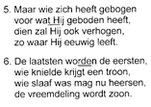


Heilig, Heilig 295 ( staan ev. knielen)

Acclamatie na de Consecratie

Onze Vader:
Onze Vader, die in de hemel zijt,
Uw naam worde geheiligd,
Uw rijk kome, Uw wil geschiede,
op aarde zoals in de hemel.
Geef ons heden ons dagelijks brood
en vergeef ons onze schulden, zoals ook wij vergeven
aan onze schuldenaren en breng ons niet in beproeving,
maar verlos ons van het kwade.

Lam Gods 335
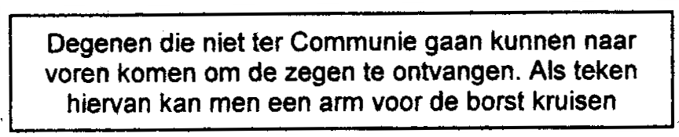

Communiezang

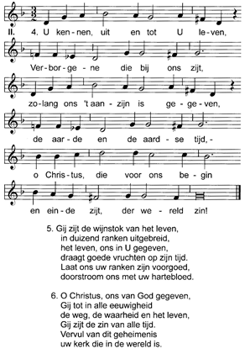

Na de zegen: Mijn schild en de betrouwen
.
20 september 2020
25ste ZONDAG Begin v.d. Vredesweek (A)
IN DE FRIEZENKERK
www.friezenkerk .nl
www.vriendenvandefriezenkerk.nl
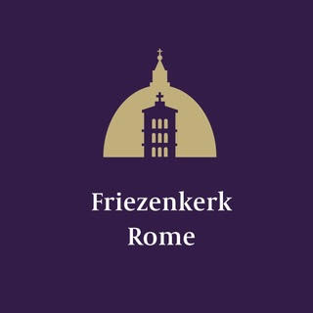
Eerste lezing: Jesaja 55, 6-9
Tweede lezing: Fil. 1, 20c – 24.27a
Evangelie: Mt. 20, 1-16a
De lezingen zijn op de website te vinden

Intredezang
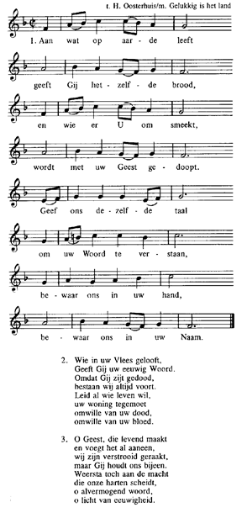

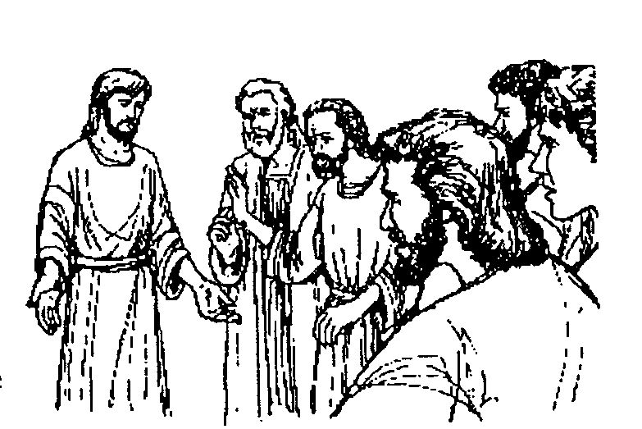

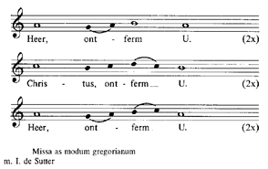
Kyriezang

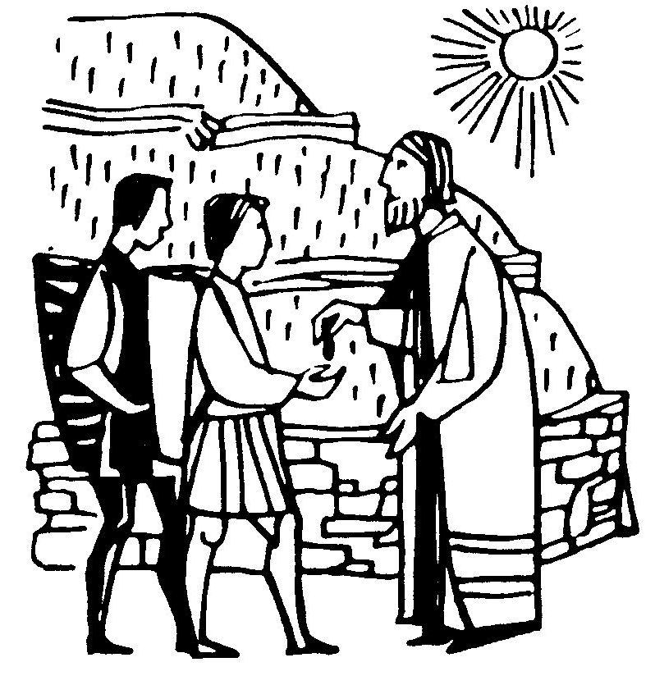

Glorialofzang
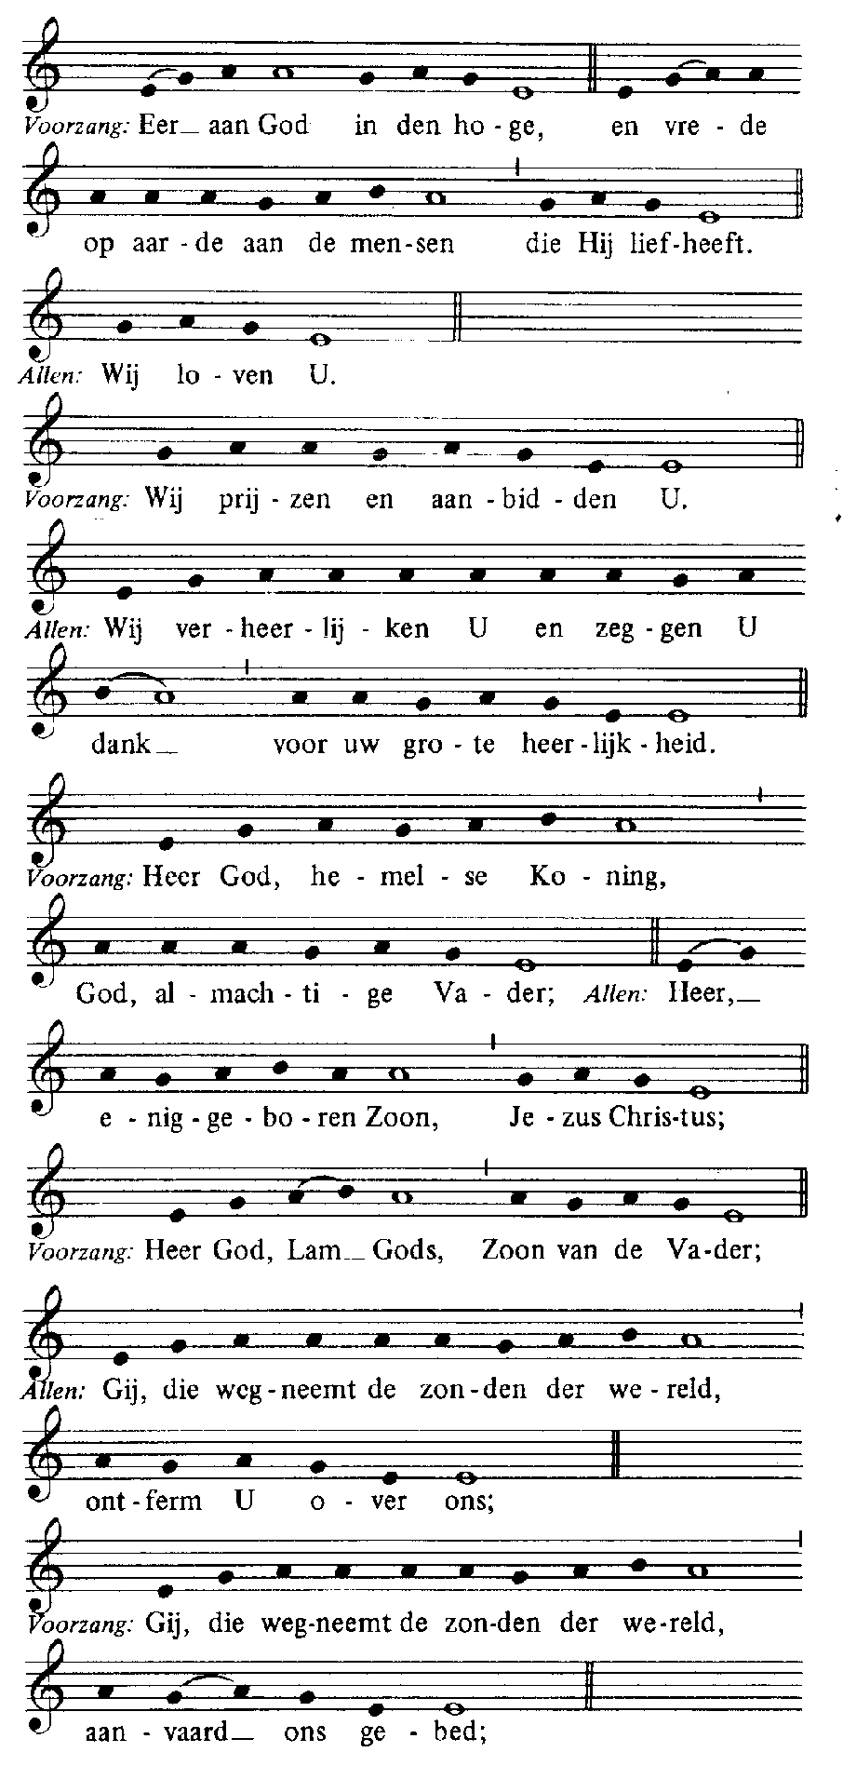
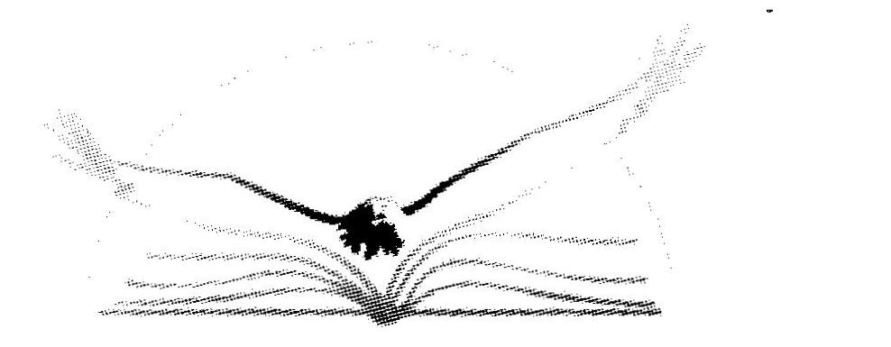
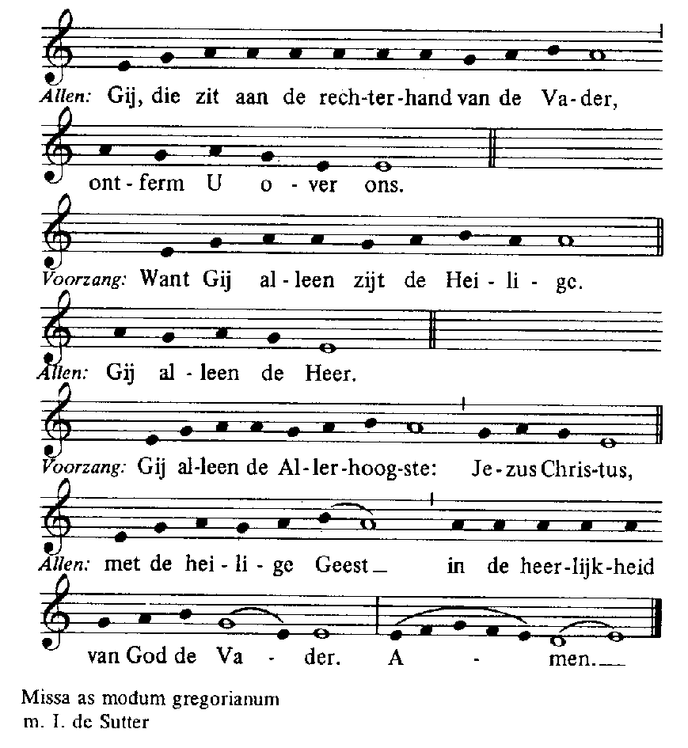

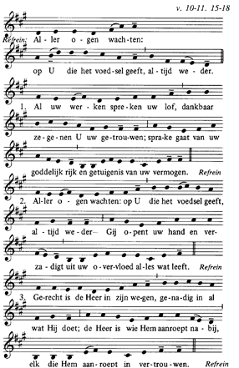
Psalm na de 1ste lezing Psalm 145

Alleluia (allen gaan staan)

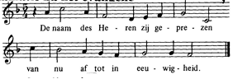
Acclamatie na het Evangelie

Geloofsbelijdenis (allen gaan staan)

